Контрольно-измерительные материалы
по информатике 11 класс

Форма проведения итоговой аттестации: тестовая работа в форме ЕГЭ
Назначение КИМ – оценить уровень общеобразовательной подготовки учащихся XI классов за первое полугодие по информатике и ИКТ.
Характеристика структуры и содержания КИМ
Содержание заданий разработано по основным темам курса информатики и ИКТ, объединенных в следующие тематические блоки: «Информация и ее кодирование», «Моделирование», «Системы счисления», «Элементы теории алгоритмов», «Программирование», «Архитектура компьютеров и компьютерных сетей», «Технологии поиска и хранения информации». Содержанием экзаменационной работы охватывается основное содержание курса информатики и ИКТ.
Работа содержит как задания базового уровня сложности, так и задания повышенного уровня сложности
Содержание контрольной работы
В тестовой работе предложены следующие разновидности заданий с кратким ответом:
– задания на вычисление определенной величины;
– задания на установление правильной последовательности, представленной в виде строки символов по определенному алгоритму.
Ответ на задания дается соответствующей записью в виде натурального числа или последовательности символов (букв или цифр), записанных без пробелов и других разделителей.

Обобщенный план варианта КИМ
Уровни сложности заданий: Б – базовый; П – повышенный.

№ | Проверяемые элементы содержания | Коды проверяемых элементов содержания (по коди- фикатору) | Коды проверяемых требований к уровню подготовки (по кодифи-катору) | Уровень сложности задания | Макс. балл за выполнение задания | Примерное время выпол-нения задания (мин.)
1 | Знание о системах счисления и двоичном представлении информации в памяти компьютера | 1.4.2 | 1.3 | Б | 1 | 1
2 | Умение представлять и считывать данные в разных типах информационных моделей (схемы, карты, таблицы, графики и формулы) | 1.3.1 | 1.2.2 | Б | 1 | 3
3 | Знание о файловой системе организации данных или о технологии хранения, поиска и сортировки информации в базах данных | 3.1.2/ 3.5.1 | 2.1/ 2.2 | Б | 1 | 3
4 | Формальное исполнение алгоритма, записанного на естественном языке или умение создавать линейный алгоритм для формального исполнителя с ограниченным набором команд | 1.6.1/ 1.6.3 | 1.1.3 | Б | 1 | 4
5 | Знание основных конструкций языка программирования, понятия переменной, оператора присваивания | 1.7.2 | 1.1.4 | Б | 1 | 3
6 | Умение определять скорость передачи информации при заданной пропускной способности канала, объем памяти, необходимый для хранения звуковой и графической информации | 1.1.4/ 3.3.1 | 1.3.1/ 1.3.2 | Б | 1 | 5
7 | Умение подсчитывать информационный объем сообщения | 1.1.3 | 1.3.1 | П | 1 | 3
8 | Умение исполнить алгоритм для конкретного исполнителя с фиксированным набором команд | 1.6.2 | 1.2.2 | П | 1 | 6
9 | Умение представлять и считывать данные в разных типах информационных моделей (схемы, карты, таблицы, графики и формулы) | 1.3.1 | 1.2.1 | П | 1 | 3
10 | Умение осуществлять поиск информации в сети Интернет | 3.5.2 | 2.1 | П | 1 | 2
11 | Работа с массивами (заполнение, считывание, поиск, сортировка, массовые операции и др.) | 1.5.2/ 1.5.6 | 1.1.4 | П | 1 | 5

Всего заданий – 11.
Общее время выполнения работы – 38 мин.

Указания по оцениванию:

Отметка по пятибалльной шкале | «2» | «3» | «4» | «5»
Общий балл | 0-4 | 5,6 | 7-9 | 10,11
Контрольно-измерительный материал составил Ахметов С.Р.
Вариант теста
Задание 1
Сколько единиц в двоичной записи числа 64?
Запишите число: ___________________________

Задание 2
В таблице приведена стоимость перевозки пассажиров между соседними населенными пунктами. Укажите схему, соответствующую таблице.
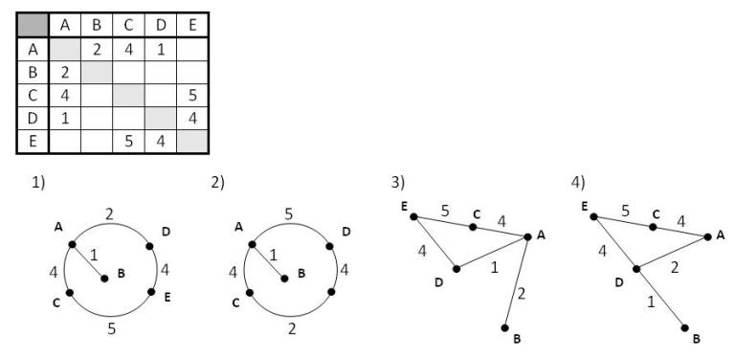
Задание 3
В фрагменте базы данных представлены сведения о родственных отношениях. На основании приведенных данных определите идентификатор (ID) дедушки Сабо С.А.
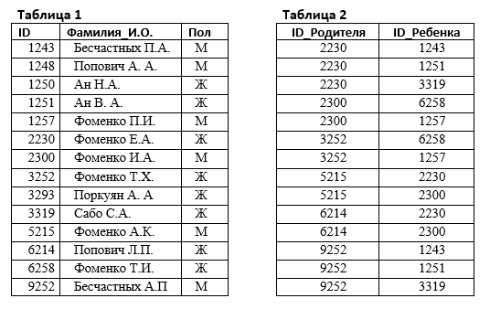

Запишите число: ___________________________

Задание 4
У исполнителя Калькулятор две команды, которым присвоены номера:
1. прибавь 1
2. умножь на 3
Выполняя первую из них, Калькулятор прибавляет к числу на экране 1, а выполняя вторую, утраивает его. Запишите порядок команд в программе получения из 4 числа 51, содержащей не более 5 команд, указывая лишь номера команд.
Запишите число: ___________________________

Задание 5
Определите, что будет напечатано в результате работы следующего фрагмента программы:
var k, s: integer;
begin
s:=2;
k:=2;
while s < 50 do begin
s:=s+k;
k:=k+2;
end;
write(k);
end.

Запишите число: ___________________________

Задание 6
Производится двухканальная (стерео) звукозапись с частотой дискретизации 8 кГц и глубиной кодирования 24 бит. Запись длится 4 минуты, ее результаты записываются в файл, сжатие данных не производится. Какое из приведенных ниже чисел наиболее близко к размеру полученного файла, выраженному в мегабайтах?
1) 11
2) 12
3) 13
4) 15

Задание 7
Для регистрации на сайте некоторой страны пользователю необходимо придумать пароль длиной ровно 11 символов. В пароле можно использовать десятичные цифры и 12 различных символов местного алфавита, причем все буквы используются в двух начертаниях - строчные и прописные. Каждый символ кодируется одинаковым и минимально возможным количеством бит, а каждый пароль - одинаковым и минимально возможным количеством байт. Сколько байт памяти требуется для хранения 60 паролей?
Запишите число: ___________________________

Задание 8
Чертёжнику был дан для исполнения следующий алгоритм:
Сместиться на (32, 20)
Повтори N раз
Сместиться на (7, b)
Сместиться на (a, 13)
конец
Сместиться на (9, 62)
Определите минимальное натуральное значение N>1, для которого найдутся такие значения чисел a и b, что после выполнения программы Чертёжник возвратится в исходную точку?
Запишите число: ___________________________

Задание 9
На рисунке - схема дорог, связывающих города А, Б, В, Г, Д, Е, Ж, З, И. По каждой дороге можно двигаться только в одном направлении, указанном стрелкой. Сколько существует различных путей из города А в город И?
:
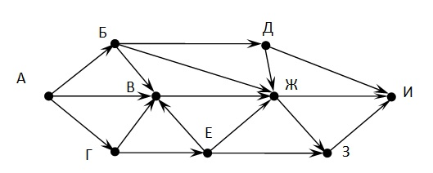

Запишите число: ___________________________

Задание 10
Увеличьте изображение справа и прочитайте вопрос. Ответ запишите одним числом.
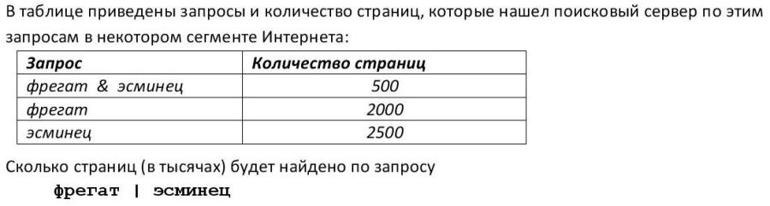
Запишите число: ___________________________

Задание 11
Значения элементов двумерного массива А размером 5x5 задаются с помощью вложенного цикла в представленном фрагменте программы:
for i:=1 tо 5 do
for j:=1 tо 5 do begin
A[i,j] := i + j;
end;
Сколько элементов массива будут иметь значения больше 5?
Запишите число: ___________________________

Ответы:
- 1;

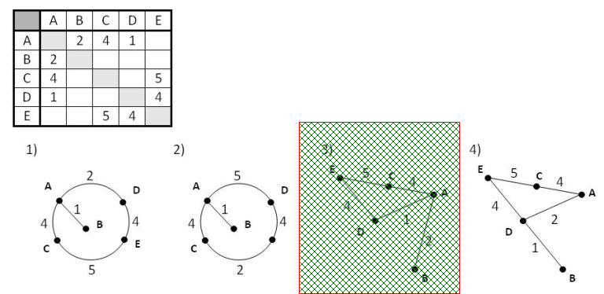
- 5215;
- 12112;
- 16;
- 1;
- 540;
- 41;
- 16;
- 4000;
- 15.

